**Казанцев Сергей**

**Чек лист «Тестирование страницы контактов пользователя»**

Цель документа: Выполнить тестирование удобства использования страницы контактов пользователя.

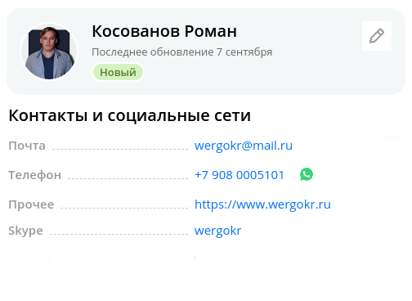

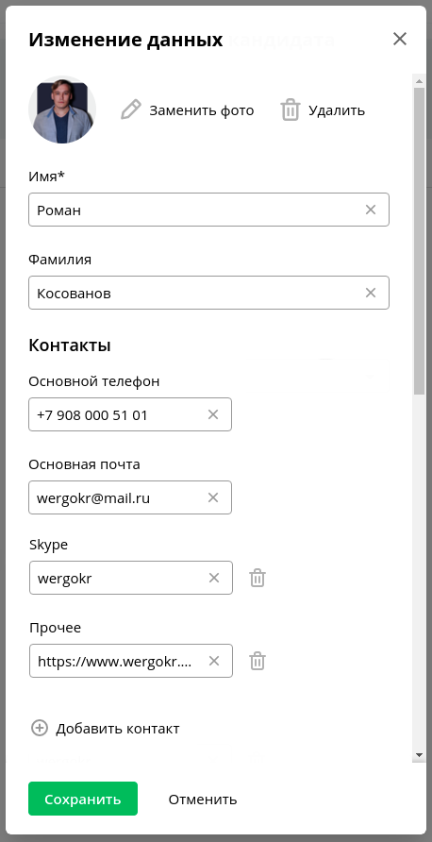

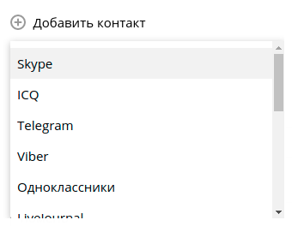

## **Страница контактов пользователя**

| ID | Параметр проверки | Успешно | Неуспешно | Комментарии |
| --- | --- | --- | --- | --- |
| 119 | Единый и предсказуемый интерфейс | + |  |  |
| 120 | Понятная терминология | + |  |  |
| 121 | Ненавязчивость | + |  | Предполагаю отсутствует принудительно воспроизводящийся контент |
| 122 | Понятность, однозначность | + |  |  |
| 123 | Мгновенный скроллинг |  |  | Нет возможности проверить |
| 124 | Учет особенностей восприятия цвета | + |  |  |
| 125 | Пустое пространство | + |  | Блоки отделены пустым пространством. Соблюдается закон близости. |
| 126 | Кликабельные элементы | + |  | Нет возможности проверить смену курсора на pointer при наведении на кликабельный элемент, проверить область кликабельности кнопок |
| 127 | Возможность скопировать контактную информацию в буфер обмена | + |  | Предполагаю, что возможность есть |
| 128 | Оформление ссылок | + |  | Выделение ссылок синим цветом |
| 129 | Смена курсора на pointer при наведении на ссылку |  |  | Нет возможности проверить смену курсора на pointer при наведении на ссылку |

## 

## **Страница контактов пользователя**

| ID | Параметр проверки | Успешно | Неуспешно | Комментарии |
| --- | --- | --- | --- | --- |
| 119 | Единый и предсказуемый интерфейс | + |  |  |
| 120 | Понятная терминология | + |  |  |
| 121 | Ненавязчивость | + |  | Предполагаю отсутствует принудительно воспроизводящийся контент |
| 122 | Понятность, однозначность |  | + | Неизвестно для чего нужна кнопка “Корзина” |
| 123 | Мгновенный скроллинг |  | + | Предполагаю его нет |
| 124 | Учет особенностей восприятия цвета | + |  |  |
| 125 | Пустое пространство | + |  | Блоки отделены пустым пространством. Соблюдается закон близости. |
| 126 | Кликабельные элементы | + |  | Нет возможности проверить смену курсора на pointer при наведении на кликабельный элемент |
| 127 | Возможность скопировать контактную информацию в буфер обмена | + |  | Предполагаю, что возможность есть |
| 128 | Действия пользователя не должны блокироваться | + |  | При нажатии на кнопку “Крестик” (верхняя панель) форма закрывается |